|  |  |  |  |  |
| --- | --- | --- | --- | --- |
|  | | **Bovenbouw SL** Dreef 47 • 9930 LIEVEGEM | | |
| Vak: OnderzoekscompetentieLeerplan: D/2023/13.758 | Vakleraar: Deuninck T. Datum: 10 / 11 / 2024 | |
| Project : Robot met mecanum wheels Klas : 6ICW Klasnr : 5 & 6 Naam : Wout Vandevelde Naam : Noah Vermaerke | | | | |
| **Taak 02** | **Beschrijving en blokschema van het onderzoeksproject** | | | **Punten :** ___/10 |

|  |  |  |
| --- | --- | --- |
| 1) | Maak een algemeen blokschema in het programma Visio uit welke onderdelen het project zal bestaan. Geef een beschrijving van de werking van het project door gebruik te maken van het blokschema. Het is de bedoeling als een persoon zonder technische achtergrond de beschrijving leest, hij duidelijk begrijpt wat het project doet en dat hij weet hoe hij het moet gebruiken. De tekst en het blokschema zal dienst doen als projectomschrijving. |  |

# Globale werking van het project

Het project omvat een robot met een zelfgemaakte afstandsbediening.

Het blokschema is opgebouwd uit:

* Het robotframe met de raspberry pi (mini-computer), een powerbank
* De router voor het draadloos netwerk.
* Het dashboard (voor de bediening van de robot op de laptop).
* De afstandsbediening met de joysticks, potentiometer, batterij en een schakelaar.



# De werking uitgelegd:

### Het robotframe:

Het robotframe bestaat uit: het frame, 4 DC-motoren (elektrische kleine motoren die de wielen laten draaien), 4 mecanum wheels (wielen die alle richtingen op kunnen), een powerbank en een Raspberry Pi (een mini-computer).



De Raspberry Pi krijgt signalen door van de afstandsbediening via het draadloos netwerk (Wi-Fi) en stuurt zo de DC-motoren aan om de mecanum wielen te laten draaien en zo de robot de juiste richting te laten rijden.

De powerbank is makkelijk op te laden met een USB-kabeltje, en als je de robot uit wil schakelen, trek je gewoon de kabel uit de powerbank.

### De controller (afstandsbediening):

De controller bestaat uit een micro-controller (de ESP32 feather), 2 joysticks, een potentiometer, een batterij en een aan- en uit schakelaar.



Met de 1ste joystick stuur je de robot naar voor en achter, links en rechts. Met de 2de joystick bepaal je hoe de robot rond zijn as draait. De micro-controller ontvangt wat de positie van de joysticks zijn, verwerkt deze en stuurt deze door via WiFi naar de Raspberry Pi op de robot.

De batterij is aangesloten op de grote connector van de micro-controller en voorziet deze van stroom. Als de batterij leeg is, dan moet de micro-controller aangesloten worden op de USB-poort waardoor de batterij kan opladen. Als de micro-controller niet gebruikt wordt dan kan de schakelaar gebruikt worden om zo de micro-controller uit te zetten, zodat de energie van de batterij niet wordt verspild.

De robot kan niet alleen aangestuurd worden met de controller, maar ook met de knoppen op het dashboard. Dit wordt verder uitgelegd.

### Besturingen met de controller:

**Joystick 1 (links):**

De robot gaat dezelfde richting op als de joystick (zonder te draaien).

**Joystick 2 (rechts):**

De robot draait links om zijn as als je de joystick naar links duwt, hetzelfde om naar rechts te draaien.

### Het dashboard:

Het dashboard is een soort website/app waarop men bepaalde aansturingen kan doen. Je kan op het dashboard de robot vooruit, achteruit, links en rechts laten rijden, en ook rond zijn as laten draaien. Met de controller kan je dus meer precieze richtingen op gaan met de robot.

Door op de pijltjes te klikken - of op het draai icoontje te klikken - en de slider van de maximum snelheid te verhogen kan je de robot laten rijden. Als je de robot wilt laten stoppen druk je nog eens op de aangedrukte pijltjes, of zet je de slider op 0.

Om te kiezen of je de controller of het dashboard wilt gebruiken klik je op het icoontje van de controller/laptop. Zo weet de Raspbery Pi naar wat hij moet luisteren.

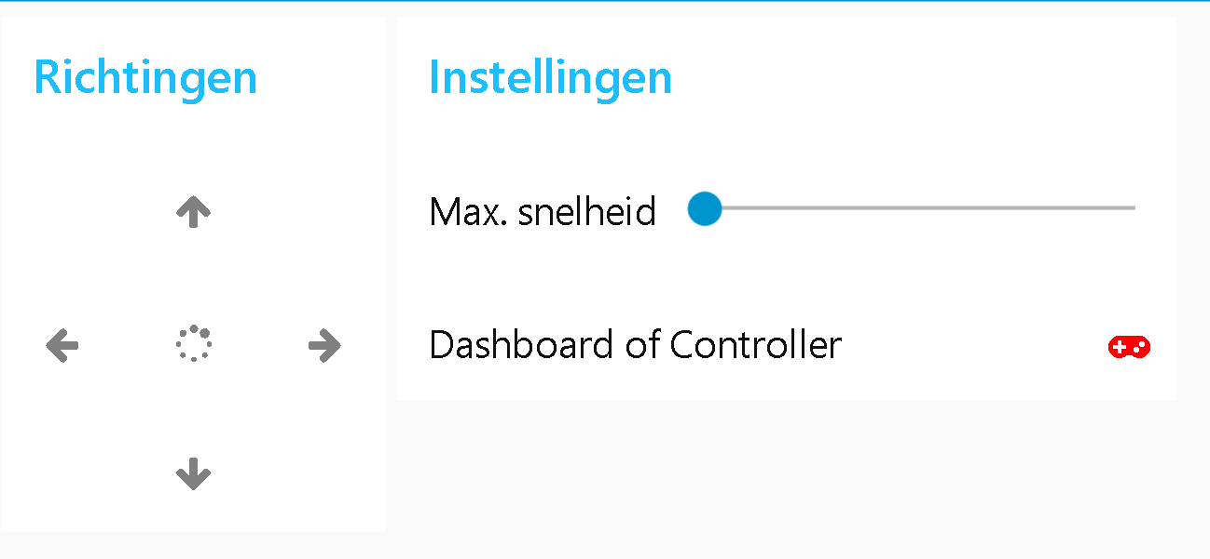

### De router:

De router zorgt voor een draadloos netwerk dat gebruikt wordt voor de communicatie van de robot en de tablet, smartphone of PC waarop het dashboard, de Raspberry Pi en de microcontroller draait.

### De Raspberry Pi (mini -computer):

De Raspberry Pi is een server waarop er software (=Node-Red) actief is zodat een smartphone, tablet of PC het dashboard kan zien. Op de server draait ook een Mosquitto broker die nodig is voor de communicatie tussen de robot en NodeRed.

### Node-red:

Node-red is de software die op de Rapsberry Pi en op de laptop draaien. Het dashboard is er ook mee gemaakt.

Het verstuurt ook de gegevens van op het dashboard via een mosquitto broker naar de Raspberry Pi via het draadloos netwerk.

### Mosquitto broker:

Mosquitto broker is een software waar Node-red, de Raspberry Pi en de microcontroller gebruik van maakt om te communiceren via het draadloos netwerk.

